Démarche pour l’impression des fiches de taille
Nom du sujet à traiter
Cliquez sur le projet logiciel de construction du sujet à traiter 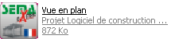
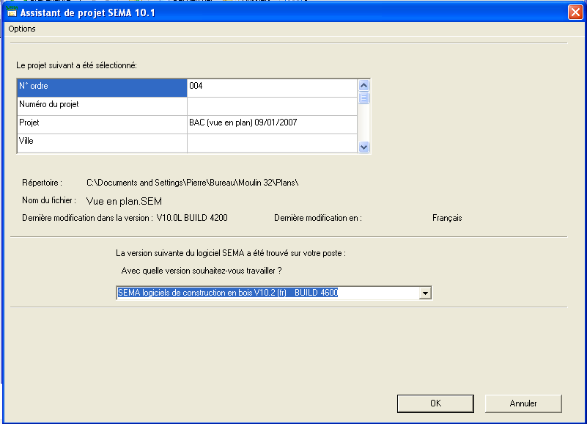 puis OK pour introduire un projet
Dans l’assistant de projet, sélectionnez la version installée sur le poste dans cette fenêtre et cliquez sur OK
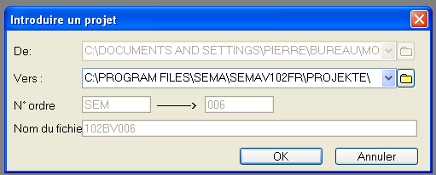
Après décompression du fichier, cliquez sur OK sur la fenêtre information pour arriver dans le sujet.
Dans le menu, sélectionnez l’icône 3D pour visualiser le projet
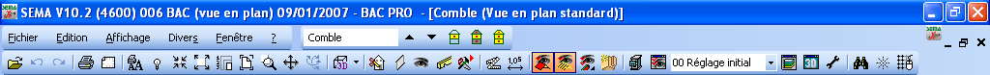

Pour la qualité de visualisation, cliquez dans la fenêtre 3D l’icône pour voir avec la représentation des textures
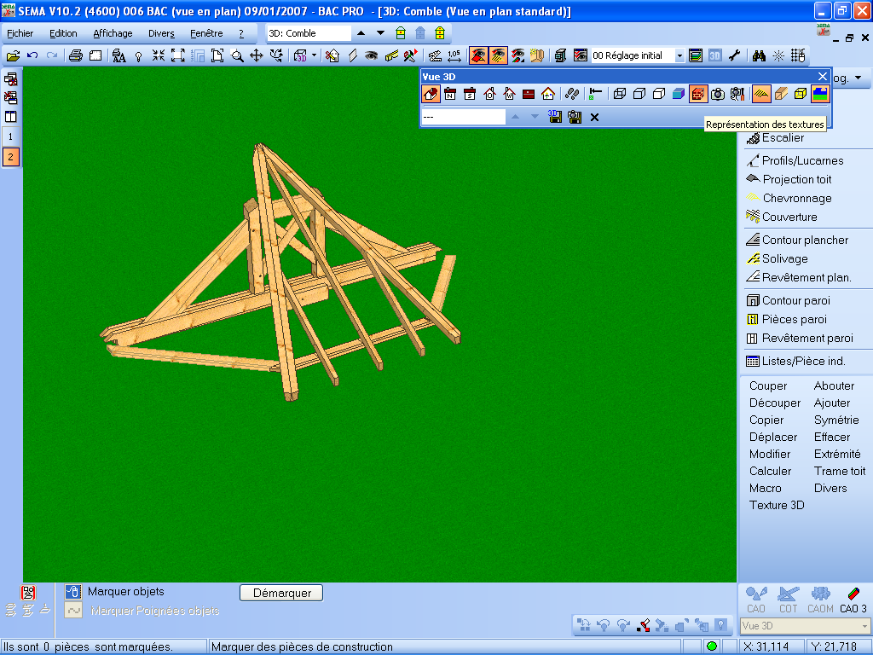
Pour les déplacements dans le sujet :

Cliquez sur la pièce à imprimer (elle devient rouge) puis sur l’icône fiche de taille
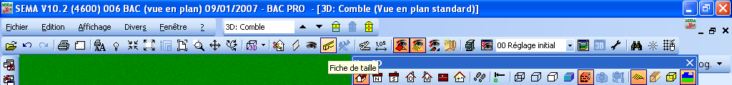
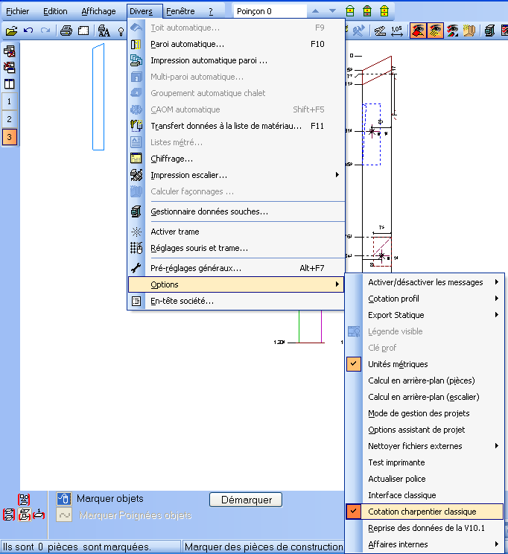

A l’ouverture de cette fiche de taille, si vous désirez refaire la cotation, cochez la cotation charpentier classique

Après la cotation, cliquez sur l’imprimante
Sélectionnez l’imprimante en service dans la fenêtre ci-dessus puis cliquez sur la deuxième pour confirmation
